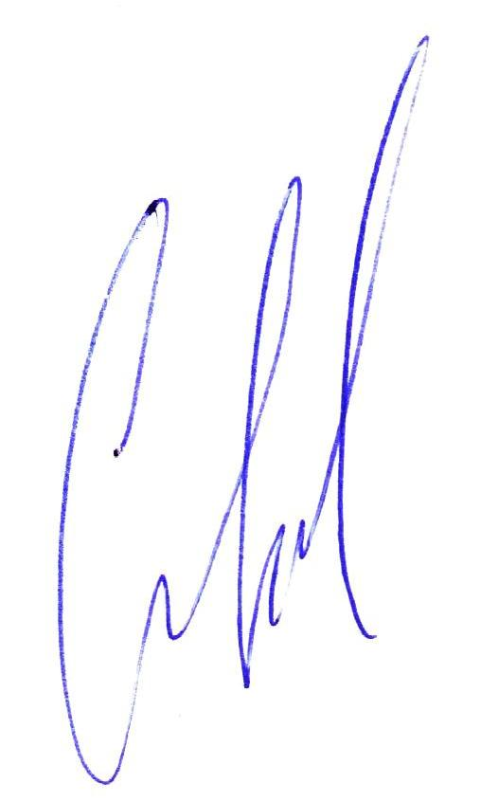
УТВЕРЖДАЮ
Президент ФАС МО

В.В. Стрельченко

Программа

регионального семинара по подготовке спортивных судей

первой, второй, третьей категорий и без категории.

Дата проведения семинара
16 апреля 2022 г.

Место проведения
Волоколамский г.о., трасса МРВ, медиацентр

Дисциплины
- Кольцевые гонки. Общеобразовательная подготовка.

Ответственный организатор
Федерация Автомобильного Спорта Московской области
Региональная коллегия судей.
Администрация Moscow Raceway

Прием заявок на участие в семинаре
Для участия в семинаре необходимо прислать заявку до 15 апреля 2022 г. по ссылке https://forms.gle/9XEKLbA3qnynHqAt6

Количество участников семинара – не более 80 человек;
Семинар проводится в очном и онлайн формате.
Участие в семинаре платное.
Стоимость очного участия – 1000 руб.
Стоимость онлайн участия – 500 руб.

Руководители семинара
Елисеева Екатерина – Председатель РКС ФАС МО
Коновалов Игорь – Организатор семинара от MRW - ССВК

Преподаватели семинара
- Ушаков С.В. – ССВК
- Коновалов И.В. - ССВК
- Елисеева Екатерина – СС1К;
- Ермаков Роман – СС1К.;
- Тимонов Вадим – СС1К
- Рябов Сергей – СС1К

Расписание и темы занятий
(подготовлено на основе Общей программы теоретической подготовки спортивных судей)
Время | Тема занятия | Лектор
09:30  10:30 | Регистрация участников семинара.
11:00  11:50 | Занятие 1. Спортивные судьи  - - Требования к спортивных судьям  - - Правовые основы работы спортивных судей. | Елисеева Екатерина
12:00  12:55 | Занятие 2. Безопасность на соревновании  - - Организация работы судейской бригады  - - Безопасность на кольцевых гонках, трековые маршалы (+разбор видео) | Тимонов Вадим
13:00  13:30 | ПЕРЕРЫВ
13:40  15:00 | Занятие 3. Судейская коллегия  - - Судейская коллегия, структура, порядок формирования, распределение обязанностей. | Ушаков С.В.  Коновалов И.В.
15:00  16:40 | Занятие 4. Работа судей на трассе.  - - Флаговая сигнализация  - - Радиосвязь на соревнованиях  - - Командная работа  - - Судья при участниках | Ермаков Роман  Рябов Сергей
 | Сдача зачета, оформление судейских книжек

Лицензии В, С, – 500 руб.

Утверждено КОЛиС

Председатель КОЛиС
Кударенко О.В.

